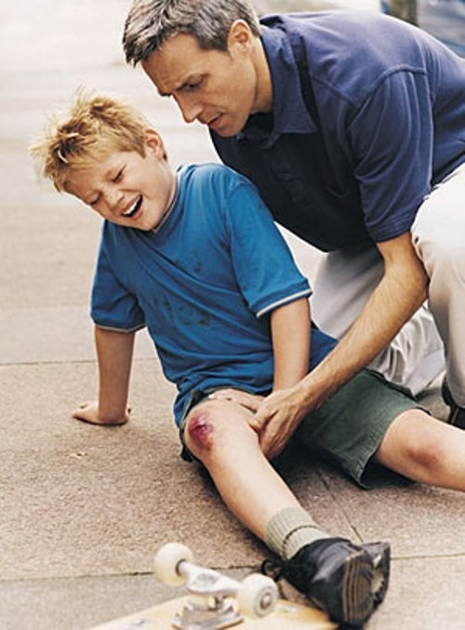
Ссадины, порезы и царапины у детей: первая помощь
Ссадины, порезы и царапины – неизменные атрибуты детского лета. Когда же еще маленьким сорванцам бегать целыми днями на улице, лазать по деревьям и ходить в походы.
Задача родителей – четко знать, как оказывать первую помощь при различных повреждениях кожных покровов у детей. А также им следует уметь дифференцировать простые ранки, доступные домашнему лечению, от проблем, требующих скорейшего врачебного участия.
Что за рана?
Если ребенок упал и расшиб коленки, порезался или поцарапался, надо в первую очередь его немного успокоить (параллельно успокоиться самим). Затем необходимо определить вид и серьезность раны, чтобы представить последовательность дальнейших действий.
Итак, что же такое царапина, ссадина и порез?
Царапина - это повреждение поверхностного слоя кожи, имеющее линейную форму. Как правило, царапаются дети о ветки деревьев и кустарников, а так же во время игр с домашними животными. Иногда ребята царапают друг друга во время драки или расчесывают себе кожу при нервных заболеваниях или зуде кожи.
Ссадина – это тоже неглубокое повреждение кожи, но довольно обширное. Конечно, лидирующие позиции в рейтинге ссадин занимают локти и колени, которые дети обдирают при падении на асфальт. Так же подобные повреждения кожи могут образовываться в результате трения о ковер во время игры или ползанья по нему.
Порез, пожалуй, самое серьезное из перечисленных повреждений, так как затрагивает все слои кожи, а в тяжелых случаях и подлежащие ткани (мышцы, сухожилия и связки). Порезы возникают при падении на стекло, неосторожном обращении с ножами или ножницами. В некоторых случаях дети могут порезаться о туго натянутую нитку или острый край бумаги.
Степень повреждения
Степень повреждения определяется для того, чтобы принять решение – лечить ребенка дома или показать врачу.
Показаниями для консультации с врачом-хирургом служат:
- порез в области лица и головы;
- травмы ротовой полости;
- рана с расходящимися во время движения краями.
Своими силами не управиться в следующих случаях:
- Порез в области запястья – без квалифицированной медицинской помощи возможны дальнейшие проблемы с двигательной активностью кисти.
- Глубокие раны и массивные кровотечения.
- Рана, загрязненная землей, у детей без прививки от столбняка.
В этих случаях рекомендуется без промедления обратиться к врачу. Если же ранка легкая, а кровь остановилась сама, то можно продолжить лечение в домашних условиях.
Лечим повреждения кожи
Первым этапом всегда идет очищение повреждения кожи. Для этого его следует промыть под струей проточной воды. Ссадины и царапины рекомендуется, не взирая на детское недовольство, помыть детским мылом, удаляя частички растений, шерсти, пыли и грязи. Действовать надо аккуратно, легкими движениями. Тереть повреждение кожи ни рукой, ни мочалкой, ни ватным диском, ни полотенцем нельзя, их можно только легонечко промокать.
Подсушите ранку ватным тампоном или диском и промойте еще раз, используя теперь уже перекисью водорода. Внимание, глубокие раны такой обработки не подлежат! Йод так же никогда не заливается внутрь раны, им можно только аккуратно обработать края повреждения. При попадании вглубь раны йод вызывает некротические повреждения тканей, проще говоря, гибель совершенно здоровых клеток.
Теперь поговорим об остановке кровотечения – следующем этапе после промывания раны.
Легкие кровотечения останавливать не стоит, так как с током крови происходит очищение раны. А вот при серьезных кровотечениях следует наложить давящую повязку и доставить ребенка к врачу. При интенсивном кровотечении требуется незамедлительное наложение жгута и госпитализация. Если кровь из раны поступает толчками и имеет алую окраску, следовательно кровотечение артериальное, и жгут накладывается выше места раны. Если кровь темная и вытекает медленно, значит, скорее всего, повреждена вена. В таком случае жгут накладывается ниже раны. Помните, что период наложения жгута строго ограничен, поэтому очень важно написать точное время его наложения и срочно доставить ребенка в больницу.
Если ранка небольшая, продолжаем оказывать помощь дома. После остановки кровотечения обрабатываем повреждение кожи водным раствором антисептика. Такие процедуры не вызывают негатива со стороны ребенка. Так же можно использовать знакомую всем с детства зеленку.
Накладывать повязку или пластырь на место повреждения нежелательно, так как открытая рана «подсыхает» быстрее. Однако перед выходом на улицу ее все-таки стоит прикрыть, чтобы предотвратить загрязнение.
Если рана требует наложения швов, следует незамедлительно обратиться к врачу. Швы накладываются только в течение первых часов после повреждения, причем, чем раньше, тем лучше. Спустя 8 часов рана становится инфицированной, «зашивать» такую рану нельзя.
Профилактика
Конечно, предупредить падения, ссадины и царапины невозможно. Все дети растут, проходя через это. Однако ничего не мешает нам, родителям, с малых лет воспитывать в детях осторожность и аккуратность.
Важно объяснить ребенку, что нельзя без спроса брать нож и ножницы, научить его смотреть под ноги по время бега и запретить общаться с незнакомыми бездомными животными.
Автор: Олеся Бутузова

